北京林业大学20 24 --20 25 学年第 二 学期课程设计报告（描述文件操作语言的定义）

课程名称： 编译原理 开课学院： 信息学院
命题人： 于辉辉
报告内容：
1. 引言
本文档定义了一种简单的、基于文本的文件操作脚本语言。该语言旨在提供一组类似于Unix/Linux shell中常见的文件系统操作命令，如目录导航、文件列表、创建、删除、复制、移动、读写文件内容、权限修改以及脚本执行控制。本文档将详细描述该语言的词法规则、语法规则（均使用扩展巴科斯范式 EBNF 表示）、非形式化的语义规则，并提供语言的源程序示例，包括正确和错误的用法。该定义基于提供的Java实现代码（fss.lexer, fss.parser, fss.analyzer, fss.executor等包）。

2. 词法规则 (EBNF)
词法规则定义了语言的基本符号单元（Token）。词法分析器 (fss.lexer.Lexer) 负责将输入的字符流转换为Token序列。
EBNF 符号约定:
- = : 定义为
- | : 或
- [...] : 可选（0 或 1 次）
- {...} : 重复（0 或多次）
- (...) : 分组
- "..." : 字面符号
- 斜体 : 非终结符或词法单元分类
基本字符集:
- Letter = "a".."z" | "A".."Z" ;
- Digit = "0".."9" ;
- OctalDigit = "0".."7" ;
- Whitespace = " " | "\t" | "\n" | "\r" ;
- Quote = '"' ;
- CommentChar = "#" ;
- OptionChar = "-" ;
- PathSpecificChar = "." | "/" | "\" | "_" | ":" ;
- AnyChar = ? any character ? ;
- AnyCharExceptQuote = ? any character except Quote ? ;
- AnyCharExceptNewline = ? any character except "\n" or "\r" ? ;
Token 定义:
- (命令关键字)
  - PWD = "pwd" ; (词法分析器不区分大小写，但规范定义为小写)
  - LS = "ls" ;
  - CD = "cd" ;
  - MKDIR = "mkdir" ;
  - RM = "rm" ;
  - CP = "cp" ;
  - MV = "mv" ;
  - READ = "read" ;
  - WRITE = "write" ;
  - CHMOD = "chmod" ;
  - SOURCE = "source" ;
  - HELP = "help" ;
  - EXIT = "exit" ;
- (选项)
  - OPTION = OptionChar , Letter , { Letter } ; (例如: -r, -f, -la, -rf)
- (路径)
  - PathChar = Letter | Digit | PathSpecificChar | OptionChar ; (注意：允许'-'在路径中)
  - PATH = PathChar , { PathChar } ; (注意: 这是一个简化表示。词法分析器实际上将不属于关键字、选项、字符串字面量且非空白/注释的连续字符序列视为 PATH。例如 '755' 会被词法分析为 PATH)
- (字符串字面量)
  - STRING_LITERAL = Quote , { AnyCharExceptQuote } , Quote ; (词法分析器实现允许换行符在字符串内)
- (文件结束)
  - EOF = ? end of input stream ? ;
- (错误)
  - ERROR = ? sequence indicating a lexical error, e.g., unterminated string ? ;
忽略的元素:
- WhitespaceToken = { Whitespace } ; (被词法分析器跳过)
- CommentToken = CommentChar , { AnyCharExceptNewline } ; (被词法分析器跳过)
词法结构:
输入流被分解为一系列上述定义的 Token (PWD, LS, ..., OPTION, PATH, STRING_LITERAL, EOF, ERROR)，同时忽略 WhitespaceToken 和 CommentToken。

3. 语法规则 (EBNF)
语法规则定义了如何将词法单元（Token）组合成有效的语言结构（命令）。语法分析器 (fss.parser.Parser) 负责检查Token序列是否符合这些规则。
EBNF 符号约定同上。
顶层结构:
- Program = { Command } , EOF ; (一个程序由零或多个命令组成，以EOF结束。空行和注释行被解析器隐式跳过)
命令结构:
- Command = PwdCmd | LsCmd | CdCmd | MkdirCmd | RmCmd | CpCmd | MvCmd | ReadCmd | WriteCmd | ChmodCmd | SourceCmd | HelpCmd | ExitCmd ;
具体命令规则:
- PwdCmd = PWD ;
- LsCmd = LS , { OPTION } , [ PathOrString ] ;
- CdCmd = CD , PathOrString ; (语法分析器不允许 CD 带选项)
- MkdirCmd = MKDIR , { OPTION } , PathOrString ;
- RmCmd = RM , { OPTION } , PathOrString , { PathOrString } ; (至少需要一个路径参数)
- CpCmd = CP , { OPTION } , PathOrString , { PathOrString } , PathOrString ; (至少需要一个源和一个目标。最后一个 PathOrString 是目标)
- MvCmd = MV , { OPTION } , PathOrString , { PathOrString } , PathOrString ; (至少需要一个源和一个目标。最后一个 PathOrString 是目标)
- ReadCmd = READ , PathOrString ; (语法分析器不允许 READ 带选项)
- WriteCmd = WRITE , { OPTION } , PathOrString , STRING_LITERAL ;
- ChmodCmd = CHMOD , PathOrString , PathOrString ; (第一个 PathOrString 在语义上代表模式，第二个代表目标路径)
- SourceCmd = SOURCE , PathOrString ; (语法分析器不允许 SOURCE 带选项)
- HelpCmd = HELP ;
- ExitCmd = EXIT ;
辅助规则:
- PathOrString = PATH | STRING_LITERAL ; (表示一个参数可以是未加引号的路径，也可以是加引号的字符串)
注意:
- { OPTION } 表示可以有零个或多个选项 Token。解析器 (fss.parser.Parser) 的 parseOptions 方法会处理单个 Token 内包含多个选项字母的情况（如 -la 会被解析为 -l 和 -a）。
- 对于 RM, CP, MV，语法要求至少一个（RM）或两个（CP, MV）PathOrString 参数，这由解析器在处理参数列表后进行检查。

4. 语义规则
语义规则定义了符合语法的命令的含义和执行时需要满足的条件。语义分析器 (fss.analyzer.SemanticAnalyzer) 在执行前检查这些条件。
- 通用规则:
  - 路径解析: 所有 PathOrString 参数都会被解析。如果是相对路径，则基于当前工作目录 (currentDirectory) 解析；如果是绝对路径，则直接使用。路径会被规范化（例如，去除 . 和 ..）。
  - 错误报告: 语义错误会报告具体的错误信息和发生错误的行号。
  - 存在性与类型: 大多数命令会检查涉及的文件或目录是否存在，以及它们的类型（文件/目录）是否符合命令要求。
  - 权限: 会进行基本的权限检查（读、写、执行/进入目录），但最终的权限判断可能发生在实际执行阶段 (CommandExecutor)，并且行为可能受操作系统影响。
- 命令特定语义:
  - PWD: 没有特定的语义检查。执行时打印当前工作目录的绝对路径。
  - LS:
    - 如果提供了 PathOrString，该路径必须存在。
    - 如果路径指向一个目录，该目录必须是可读的。
    - -l 选项要求以长格式显示。
    - -a 选项要求显示隐藏文件（以 . 开头）。
  - CD:
    - PathOrString 必须存在。
    - PathOrString 必须指向一个目录。
    - 必须有权限进入该目录（通常需要执行权限）。
  - MKDIR:
    - PathOrString 表示要创建的目录。
    - 如果目标路径已存在但不是目录（是文件），则报错。
    - 目标路径的父目录必须存在（如果存在），并且必须是目录，且当前用户必须有写入权限。
    - -p 选项（默认行为，由 Files.createDirectories 实现）允许递归创建父目录。
  - RM:
    - PathOrString 列表不能为空。
    - 对于每个路径：
      - 如果路径不存在，且未使用 -f 选项，则报错。
      - 如果路径是目录：
        - 若未使用 -r 选项，则该目录必须为空才能删除，否则报错。
        - 若使用 -r 选项，则递归删除目录及其内容。
      - 需要父目录的写权限来删除条目。
  - CP:
    - 源 PathOrString 列表和目标 PathOrString 不能为空。
    - 所有源路径必须存在且可读。
    - 如果源路径是目录，必须使用 -r 选项。
    - 如果提供了多个源路径，目标路径必须存在，必须是一个目录，并且必须可写。
    - 如果只提供一个源路径：
      - 如果目标路径存在且是目录，则源被复制到该目录下。
      - 如果目标路径存在且是文件，则源文件会覆盖目标文件（需要目标文件可写，且父目录可写）。
      - 如果目标路径不存在，则其父目录必须存在、是目录且可写，源文件被复制并重命名为目标路径。
    - 不能将文件或目录复制到自身。
    - 不能将目录复制到其自身的子目录中。
    - -r 选项启用递归复制。
    - -v 选项（执行器处理）会打印详细复制信息。
  - MV:
    - 源 PathOrString 列表和目标 PathOrString 不能为空。
    - 所有源路径必须存在，可读，并且其父目录必须可写（以便删除原始条目）。
    - 如果提供了多个源路径，目标路径必须存在，必须是一个目录，并且必须可写。
    - 如果只提供一个源路径：
      - 如果目标路径存在且是目录，则源被移动到该目录下。
      - 如果目标路径存在且是文件，源会覆盖目标文件（除非目标是目录而源是文件，或反之；通常需要 -f 来覆盖非空目录）。
      - 如果目标路径不存在，则其父目录必须存在、是目录且可写，源被移动并重命名为目标路径。
    - 不能将文件或目录移动到自身。
    - 不能将目录移动到其自身的子目录中。
    - 不能覆盖非空目录，除非使用 -f 选项。
    - -f 选项启用强制覆盖（包括非空目录，需谨慎使用）。
    - -v 选项（执行器处理）会打印详细移动信息。
  - READ:
    - PathOrString 必须存在。
    - PathOrString 必须指向一个文件（不能是目录）。
    - 该文件必须可读。
  - WRITE:
    - PathOrString 的父目录必须存在、是目录且可写。
    - 如果 PathOrString 指向的路径已存在：
      - 它必须是一个文件（不能是目录）。
      - 它必须是可写的。
      - 如果使用了 -a 选项，内容将追加到文件末尾。
      - 如果未使用 -a 选项，文件内容将被覆盖。
    - 如果 PathOrString 指向的路径不存在，将创建新文件并写入内容。
    - STRING_LITERAL 是要写入的内容。
  - CHMOD:
    - 第一个 PathOrString (模式) 必须符合 3 位或 4 位八进制数字的格式 (例如, 755, 0644)。正则表达式为 ^[0-7]{3,4}$。
    - 第二个 PathOrString (目标路径) 必须存在。
    - 权限更改的实际效果取决于操作系统（POSIX vs Windows）。在非 POSIX 系统上可能只应用基本读/写/执行标志。
  - SOURCE:
    - PathOrString 必须存在。
    - PathOrString 必须指向一个普通文件（不能是目录或其他类型）。
    - 该文件必须可读。
    - 执行 source 命令会检查脚本嵌套深度，防止无限递归（由 CommandExecutor.MAX_SCRIPT_DEPTH 控制，当前为 10）。
  - HELP: 没有特定的语义检查。执行时打印帮助信息。
  - EXIT: 没有特定的语义检查。执行时设置退出标志，使解释器（或当前脚本）停止执行。

5. 文件操作语言源程序示例
5.1 正确的源程序示例
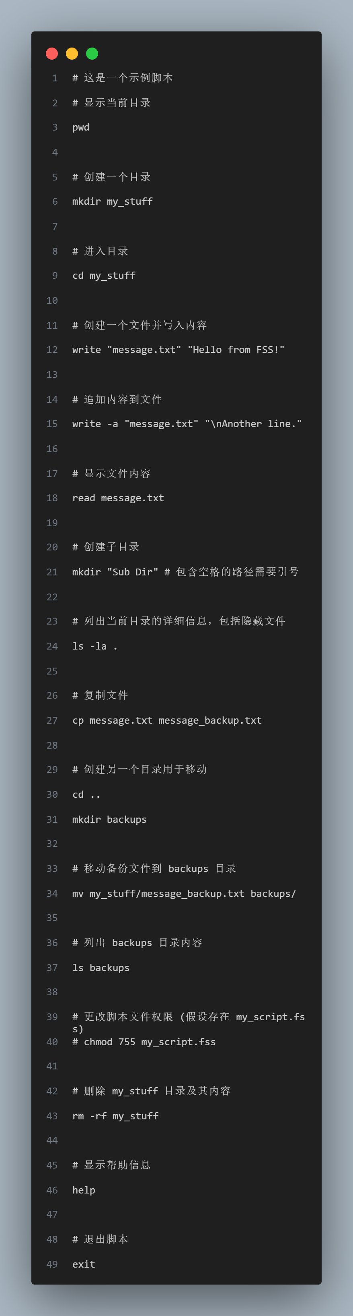
脚本 (setup.fss) 用于 source 命令示例:
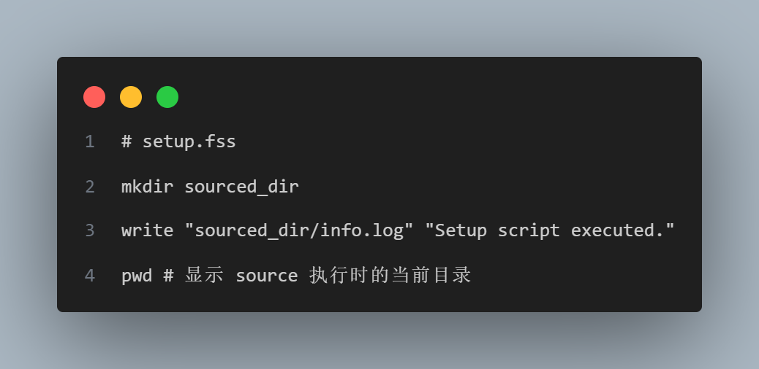
主脚本中使用source:
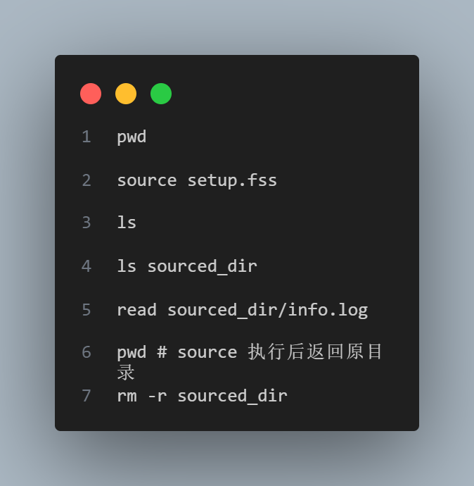
5.2 含有错误的源程序示例
- 词法错误:
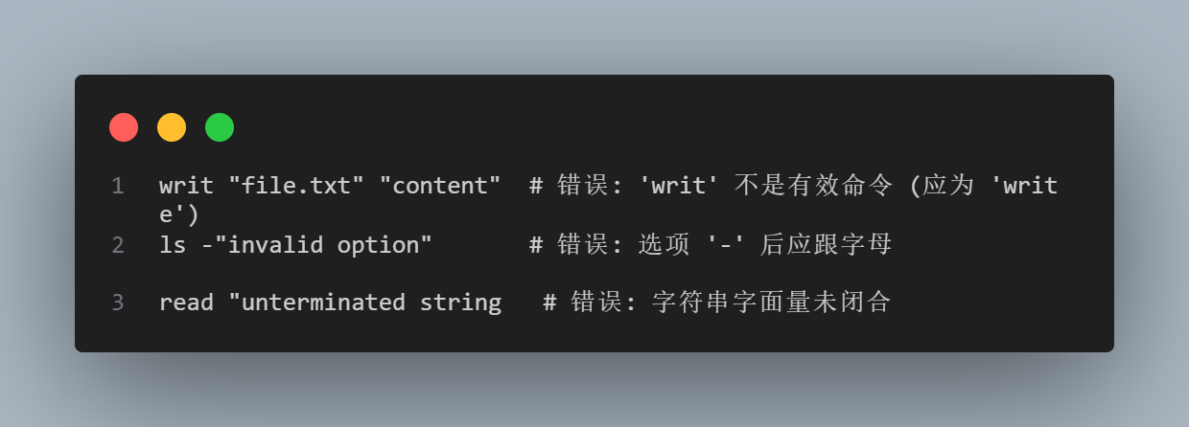
- 语法错误:
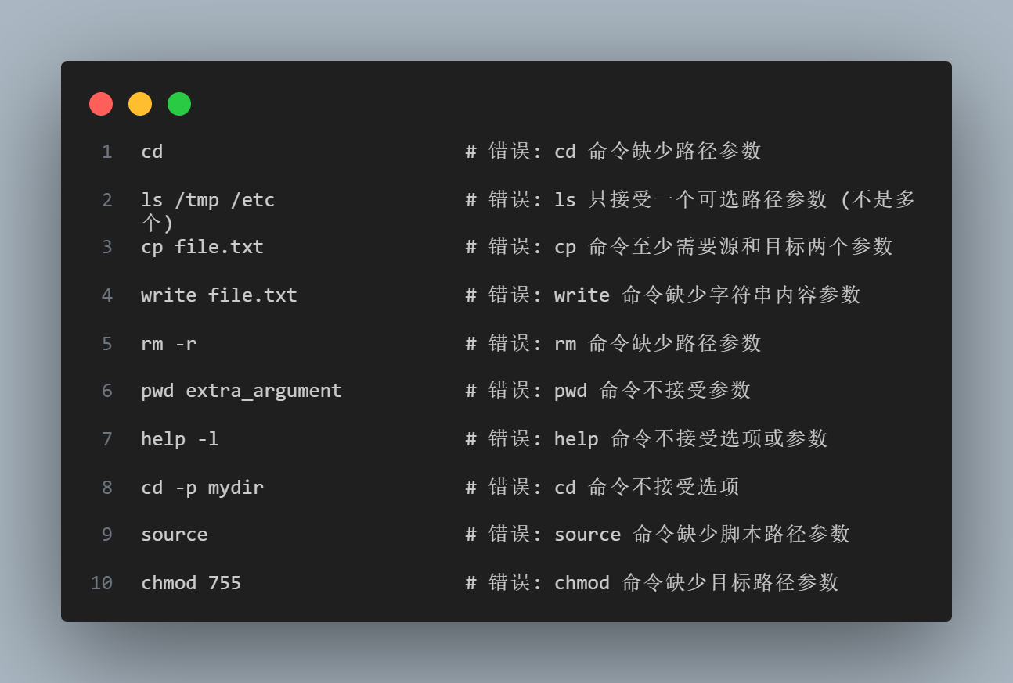
- 语义错误：
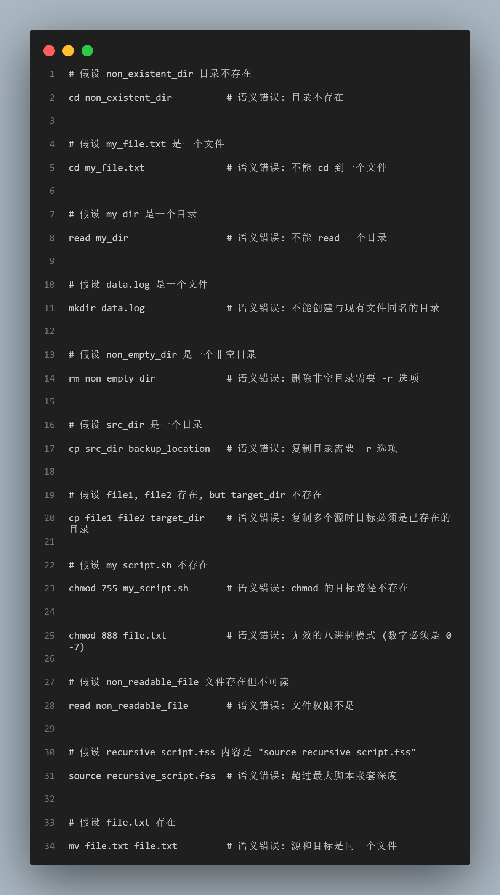
6. 结论
本文档基于提供的Java代码定义了一种文件操作脚本语言。通过EBNF描述了其词法和语法规则，非形式化地阐述了命令的语义规则，并提供了正确和错误的示例以阐明语言的用法和限制。该语言提供了一套基本但实用的文件系统操作功能，适用于简单的自动化任务和脚本编写。

